|  |  |
| --- | --- |
| **Datos Generales** | **Descripción** |
| **ID Propuesta** | 20230619 |
| **Cliente** | STABILUS |

|  |  |  |  |
| --- | --- | --- | --- |
| **Seguimiento Aprobación** | **Fecha** | **Firma** | **Datos Personales (e-mail / Teléfonos)** |
|  |  |  |  |
|  |  |  |  |

|  |  |  |  |  |  |  |
| --- | --- | --- | --- | --- | --- | --- |
| **Ver** | **Descripción Evento / Cambio** | **Fecha Cambio** | **Solicitado Por** | **Aprobado por** | **Modificado Por** | **Horas / Días** |
| 01 | Creación Documento | 19/06/2023 |  |  | Pavel García |  |
|  |  |  |  |  |  |  |

Tabla de contenido

1 Introducción 3

2 Objetivo 3

3 Consideraciones Previas / Premisas 4

3.1 Generales 4

3.2 Propuesta 4

4 SAP DRC eDocument / AIF – México 4

5 Complemento Pago – ePayment 2.0 6

5.1 Catálogos SAT 6

5.2 Enviar Datos Factura Electrónica 6

5.3 Recepción Factura Timbrada 7

5.4 Escenarios Soportados 8

6 Integración PAC 9

7 Plan de Trabajo 9

8 Póliza de Soporte y Garantía 10

9 Propuesta Económica 11

9.1 Inversión 11

9.2 Póliza de Soporte y Garantía 11

9.3 Condiciones Comerciales 11

# Introducción

La factura electrónica es la representación digital de una factura, es llamada Comprobante Fiscal Digital por Internet (CFDI), está apegada a los estándares definidos por el SAT en el Anexo 20 de la Resolución de Miscelánea Fiscal y puede ser generada, transmitida y resguardada utilizando medios electrónicos.

Cada factura electrónica emitida cuenta con un sello digital (Firma Electrónica Avanzada) que corrobora su origen y le da validez ante el SAT (Sistema de Administración Tributaria), una cadena original que funciona como un resumen del contenido de la factura y un folio que indica el número de la transacción, el cual se envía a los denominados PAC (Proveedor autorizado de certificación).

SAP Document and Reporting Compliance (SAP [DRC](https://help.sap.com/docs/SAP_S4HANA_CLOUD/71af4585db6d4904b1724730f3776c9b/39b43ed2a9c243d392e0d7cf049e5ab9.html?locale=es-ES)) es una solución que ofrece integración electrónica con las entidades fiscales, e informes legales obligatorios para todos los países.

Para México SAP DRC soporta los siguientes requerimientos legales:

* Emisión Factura Electrónica CFDI 4.0 (eInvoice 4.0)
* Emisión Complemento Pago 2.0 (ePayment 2.0)
* Informes Legales: Contabilidad Electrónica, Declaración IVA, Reporte DIOT, Declaración Retenciones

La normatividad fiscal para México es compleja y SAP DRC no cubre todos los escenarios dentro de la empresa. La solución de WISE está orientado a complementar la solución estándar de SAP con una variedad de escenarios especiales de los diferentes sectores de la industria. WISE ofrece las siguientes funcionalidades adicionales a la solución estándar de SAP:

* Escenarios específicos del Cliente
* Leyendas Fiscales
* Comercio Exterior
* Carta Porte
* Módulo para Generación Addendas

Para soportar la integración electrónica SAP DRC ofrece su arquitectura de eDocument y AIF (Application Interface Framework).

# Objetivo

* Activar la funcionalidad de SAP eDocument / AIF para México
* Generar el XML con la siguiente información:
  + Complemento Pago Versión 2.0
  + Escenarios específicos del Cliente
* Proceso de cancelación de facturas electrónicas
* Impresión Factura y generación PDF
* Almacenar XML/PDF Factura Electrónica en Gestor Documentos
* Monitor de control de la integración de las facturas electrónicas (EDOC_COCKPIT)
* Integración con el PAC a través de un Middleware (SAP PI/PO, SAP Cloud Integratión, SOAMANAGER-Web Services)

# Consideraciones Previas / Premisas

## Generales

* Es necesario contar con el acceso remoto a los servidores del Cliente
* Es responsabilidad del CLIENTE habilitar la comunicación de SAP con el Middleware/PAC
* Al transcurrir 10 días sin respuesta por parte del cliente después de haber entregado los trabajos para la fase de pruebas integrales, se darán por aprobadas y desasignará al equipo de Wise y para proceder a la reactivación del proyecto será necesario cubrir de forma adicional un porcentaje económico sobre el valor original del requerimiento.

## Propuesta

* Contar con un Proveedor Autorizado PAC.
* Los tiempos de respuesta del proveedor PAC no es responsabilidad de la solución a implementar.
* El cliente debe tener configurado los procesos estándar de:
  + Anticipos de Clientes
  + Impuestos y Retenciones de Clientes
* El CLIENTE es el responsable de tener actualizado SAP AIF con la versión 4 para México (paquete GLO-EDO-MX-40) que tiene disponible el “Service Consumer” CFDIeDocumentsV4 (Aplicación de Notas).
* El CLIENTE es el responsable de preparar los datos para las pruebas unitarias e integrales en la instancia de desarrollo y calidad.

# SAP DRC eDocument / AIF – México

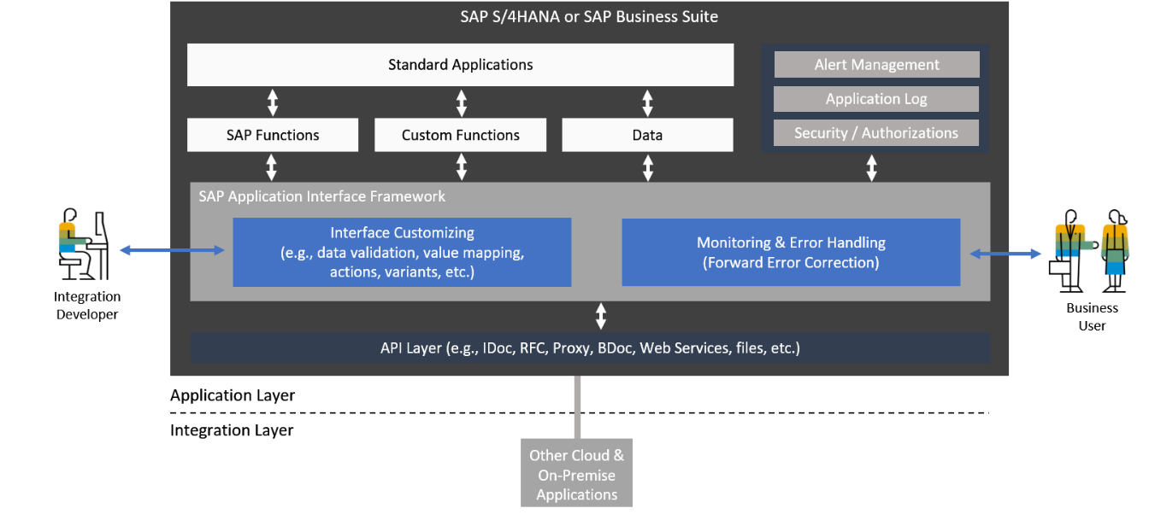

SAP ofrece su arquitectura de [eDocument](https://snitechnology.net/sap-edocuments-framework-2/) (Similar a IDOC) que permite extraer información de las transacciones SAP y enviarlos a un Middleware a través de Application Interface Framework (AIF).

SAP [Application Interface Framework](https://blogs.sap.com/2019/06/06/sap-application-interface-framework-all-you-need-to-know-about-sap-aif/) (AIF) es el módulo que se instala en SAP ERP o S4 Hana para validar, generar un XML para enviarlo a un middleware (SAP Cloud Integration, SAP PI/PO, Web Services-SOA) para su integración con una entidad fiscal.

Los Middleware soportados son:

* SAP PI/PO
* SAP Cloud Integration
* SOAMANAGER (Web Services)

SAP a liberado para México la versión 4 de SAP AIF, que cubre todos los requerimientos para CFDI 4.0 y el Complemento de Pago 2.0



Para las adecuaciones propias de cada cliente o escenarios complejos SAP ha liberado las siguientes ampliaciones:

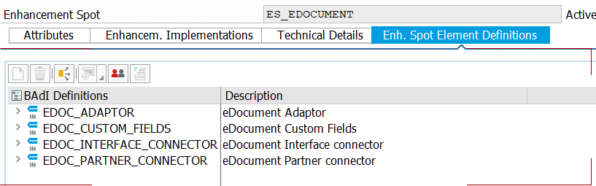

**Monitor eDocument – Cockpit**

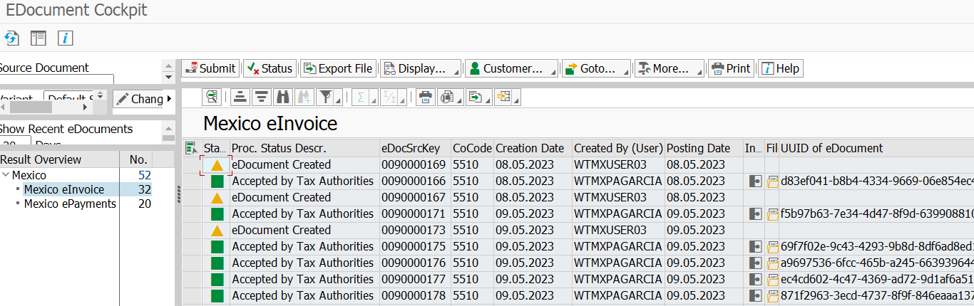

Se ofrece un monitor para centralizar las facturas electrónicas con las siguientes funcionalidades:

* Centralizar por País, por tipo eInvoice/ePayment
* Filtros: Sociedad, Tipo Origen SD/FI, Fechas, Documentos Origen SD/FI
* Enviar/Reenviar Timbrado
* Log Errores
* Cancelación eInvoice/ePayment
* Visualizar XML e Impresión PDF

# Complemento Pago – ePayment 2.0

## Catálogos SAT

SAP AIF ofrece una transacción /AIF/VMAP para centralizar los siguientes catálogos del SAT:



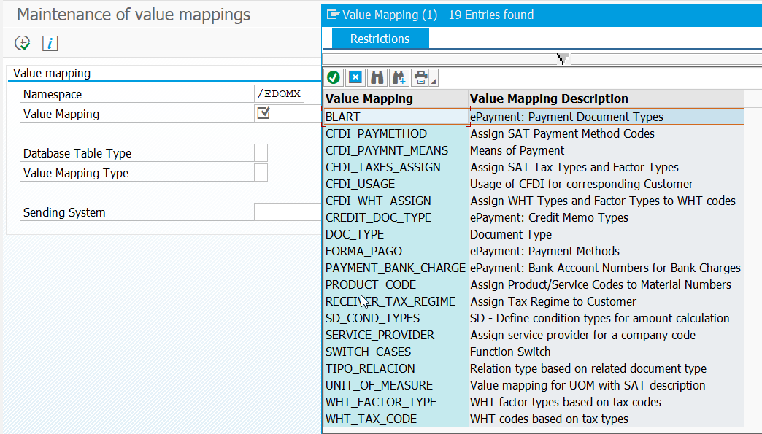

Si los clientes necesitan extraer los datos de forma diferente, se requiere realizar desarrollos adicionales.

## Enviar Datos Factura Electrónica

Se generan todos los datos que se deben enviar al Middleware

* XML Factura Electrónica
* XML Complemento Pago
* XML Escenarios Especiales

## Recepción Factura Timbrada

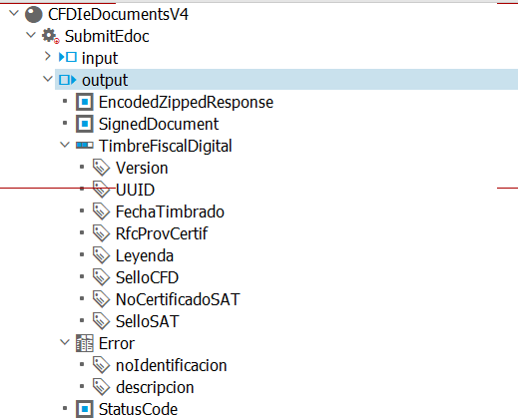

* El PAC devuelve el resultado del timbrado a SAP AIF a través del Middleware
* En SAP AIF recibe el XML y se ejecutan los siguientes procesos:
  + Actualizar el estatus de control del monitor de facturas (Cockpit)
  + Actualizar datos del timbrado
  + Actualizar Log Errores

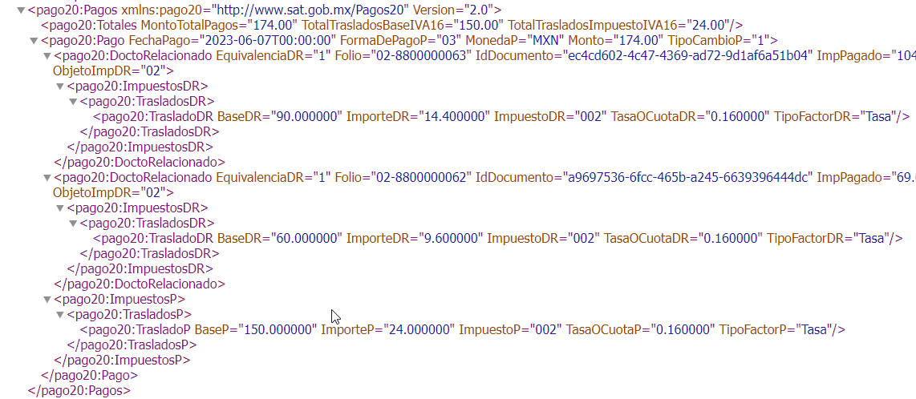

## Escenarios Soportados



# Integración PAC



# Plan de Trabajo



# Póliza de Soporte y Garantía

Considerando que WISE continuamente está actualizando la solución y que además parte de la misma tiene embebidas validaciones del SAT, quien puede liberar en cualquier momento, alguna modificación a la reforma fiscal, la póliza deberá ser contratada a partir del inicio del proyecto y adicionalmente, de manera obligatoria deberá ser renovada para el primer año. A partir del segundo año es opcional. Durante a vigencia de la póliza incluye sin costo alguno:

1. **GARANTIA**La solución de cualquier error que se presente en los escenarios que se probaron e instalaron durante el proyecto de implementación. Este punto esta principalmente basado en el documento TO BE aprobado por el cliente.

1. **SOPORTE** Otorga la seguridad de uso de la solución durante la vigencia de la póliza, bajo cualquier circunstancia.

1. **ACTUALIZACION SAT** Permite mantener al día la solución con las disposiciones fiscales del SAT todas las veces que se realicen actualizaciones o adecuaciones por parte de la dependencia, con el fin de mantener al 100% el cumplimiento de las obligaciones gubernamentales en materia Fiscal.

1. **ACTUALIZACION WISE** Actualización de la solución, a través de la instalación de las mejoras desarrolladas por WISE. Estas pueden ser realizadas con fines de:

* Mejorar performance
* Migración a otra Tecnología de Vanguardia
* Aumento de funcionalidad

1. **MIGRACION HANNA** Adaptación SIN COSTO de nuestra solución a SAP S/4 HANA, siempre y cuando se cuente con una póliza con mínima vigencia de 6 meses

1. **TARIFAS PREFERENCIALES**Si el requerimiento de cambio o actualización de la solución obedece a algo ad-hoc del cliente, este puede realizarse sin costo en caso agregue valor a nuestra solución o bien ser cotizada a tarifas preferenciales.

1. **CONTINUIDAD DE PROYECTO**Si por razones propias del proyecto, este se extiende en tiempos, pero no se detiene, o bien no han iniciado los trabajos, por decisión del CLIENTE, WISE continuará o iniciará trabajos mientras se mantenga vigente la póliza.
2. **COMUNICADOS SAT**Todos nuestros clientes se mantienen informados sobre reformas fiscales en materia de las soluciones que brindamos, de manera que puedan ir tomando las acciones necesarias para mantenerse al corriente.

Si un programa es modificado por el cliente, se invalidará la garantía de la póliza. En el caso que el cliente por necesidad urgente requiera hacer un cambio, este deberá ser coordinado con WISE para mantener actualizada la solución y determinar que ese cambio no impacta en demasía la configuración base de la solución.

Vale también mencionar los siguientes aspectos que no incluyen nuestras pólizas:

* Gestión de los servicios pactados con el PAC por parte del cliente.
* Actualización de datos maestros, alta, baja o modificación de usuarios.
* Atenciones Basis ni PI.

# Propuesta Económica

## Inversión

|  |  |
| --- | --- |
| **Temas** | **Importe USD** |
| Complemento Pago 2.0 |  |
| Escenarios Especiales Cliente |  |
| **TOTAL ALCANCE** |  |

## Póliza de Soporte y Garantía

|  |  |
| --- | --- |
| **Pólizas** | **Importe USD** |
|  |  |
| **TOTAL ALCANCE** |  |

*Obligatorio por el primer año, y a partir del segundo año es opcional

## Condiciones Comerciales

* La inversión indicada no incluye IVA.
* La inversión no incluye gastos de viaje, los cuales de darse serían según las políticas establecidas por el Cliente.
* Cotización válida por 30 días a partir de la fecha de entrega de la propuesta.
* Una vez aceptado el requerimiento sea con confirmación recibida por correo u orden de compra, esta se tomará como definitiva y no podrá ser cancelada, sometiéndose a las siguientes consideraciones.
  1. Si el cliente desiste antes de iniciado el proyecto, este deberá cubrir a WISE el 30% de pago pactado por concepto de aceptación de la propuesta
  2. Si el cliente cancela posterior a iniciado el proyecto, entonces si deberá cubrir la totalidad de lo pactado en la propuesta, es decir el 100% de lo cotizado
* La forma de facturación para su pago a los 30 días es para la póliza 100% al inicio del proyecto y para la implementación de la solución es el siguiente:
  + 30% a la aceptación de la propuesta
  + 20% a la entrega de documento ToBe
  + 20% a la liberación de la solucion para que el cliente realice sus pruebas integrales
  + 20% a la finalización de pruebas integrales
  + 10% a la entrega de documentación y aceptación final